|  |  |
| --- | --- |
| UBND THÀNH PHỐ THỦ ĐỨC **TRƯỜNG THCS TĂNG NHƠN PHÚ B**  **BỘ SGK CHÂN TRỜI SÁNG TẠO**  *(Đề gồm 03 trang)* | **ĐỀ THAM KHẢO GIỮA HỌC KỲ 1**  **NĂM HỌC: 2024 – 2025**  **MÔN: TOÁN 8**  **Thời gian: 90 phút** *(không kể thời gian phát đề)* |

**A. TRẮC NGHIỆM (3 đ) *Mỗi câu sau đây đều có 4 lựa chọn, trong đó chỉ có một phương án đúng. Hãy khoanh tròn vào phương án mà em cho là đúng.***

**Câu 1.** Biểu thức nào là đơn thức?

|  |  |  |  |
| --- | --- | --- | --- |
| A. *3xy* | B. *x + yz* | C. *8x-1* | D. *2x2 – 3* |

**Câu 2.** Bậc của đơn thức *-x3y4* là :

|  |  |  |  |
| --- | --- | --- | --- |
| A. *3* | B. *4* | C. *5* | D. *7* |

**Câu 3.** Biểu thức nào không là đa thức ?

|  |  |  |  |
| --- | --- | --- | --- |
| A. 2x | B. *4x + 5* | C. *3x – y* | D. *2x2* - |

**Câu 4.** Hai đơn thức đồng dạnglà :

|  |  |  |  |
| --- | --- | --- | --- |
| A. *8xy3 và 8xy* | B. *5x2y và 5xy2* | C. 5*xy và - 2xy* | D. *x3 và 3x* |

**Câu 5.** Biểu thức *x2 + 2xy + y2* viết gọn là :

|  |  |  |  |
| --- | --- | --- | --- |
| A. *x2 + y2* | B. *x2 – y2* | C. *(x – y)2* | D. *(x + y)2* |

**Câu 6.** Biểu thức biểu thị “Hiệu hai bình phương của hai số x và y”  là :

|  |  |  |  |
| --- | --- | --- | --- |
| A. *x2 – y2* | B. *(x – y)2* | C. *x2 – y* | D. *x – y2* |

**Câu 7.** Biểu thức (2x - y)(2x + y) viết gọn là

A. *x2 + y2* B *(x + y)2* C *(x - y)2* D 4*x2 – y2*

**Câu 8.** Chọn phát biểu **Sai** trong các phát biểu sau:

A. Hình chóp tam giác đều là hình chóp có đáy là tam giác đều, các mặt bên là những tam giác bất kì có chung đỉnh.

B. Chân đường cao của hình chóp tam giác đều là tâm của mặt đáy.

C. Các mặt bên của hình chóp là các tam giác cân

D. Đáy của hình chóp tứ giác đều là hình vuông.

**Câu 9.** Phát biểu nào sau đây đúng ?

A. Tứ giác có hai cạnh đối song song là hình bình hành

B. Tứ giác có hai cạnh đối bằng nhau là hình bình hành

C. Tứ giác có hai góc đối bằng nhau là hình bình hành

D. Tứ giác có các cạnh đối song song là hình bình hành

**Câu 10.** Cho tứ giác ABCD có $\hat{A}= {70}^{O}; \hat{B}= {80}^{O}; \hat{C}=2\hat{D}$. Khi đó số đo của góc C bằng :

|  |  |  |  |
| --- | --- | --- | --- |
| A. *70o* | B. *80o* | C. *140o* | D. 10*0o* |

**Câu 11.** Cho hình chóp tứ giác đều  (như hình vẽ). Khi đó chiều cao của hình chóp là

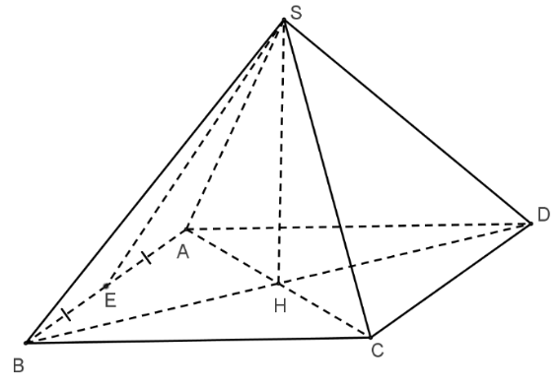

A. SA. B. SE. C. SC. D. SH.

**Câu 12.** Kim tự tháp Giza nổi tiếng của Ai Cập (hình bên) có dạng hình gì?

A. Hình chóp tam giác đều

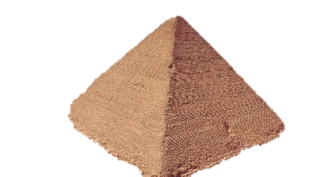B. Hình tam giác đều.

C. Hình chóp tứ giác đều

D. Hình chóp tam giác cân.

**B. TỰ LUẬN (7 đ)**

**Bài 1. (1 điểm)**Thu gọn rồi tìm bậc của mỗi biểu thức sau :

a) A = 

b) 

**Câu 2. (1 điểm)** Tính giá trị của đa thức:

P = 3xyz2 + 10xz + xyz2 – 10xz tại x = –3; ; z = 3.

**Câu 3. (2 điểm)** Thực hiện phép tính:

a) 5x2y(xy – 2xy2 + y) b) (x + y) (x2 - xy)

c) (2x3yz2 – 12xy3 + 16x2y4) : 2xy d) (x + y)(x2 – xy + y222)

**Câu 4. (1,5 điểm)** Phân tích đa thức thành nhân tử:

a) 3ab – 9ab2 b) 4x2 – 12xy + 9y2 c) x2 + xy – 4x – 4y

**Câu 5. (0,5 điểm)** Tính thể tích của một chiếc hộp bánh ít có dạng hình chóp tứ giác đều, có độ dài cạnh đáy là 4 cm và chiều cao là 3 cm.

**Bài 6. (1,0 điểm)** Một khối bê tông được làm có dạng hình chóp tam giác đều trong đó cạnh đáy hình chóp là 5m, chiều cao của tam giác mặt bên kẻ từ đỉnh của hình chóp là 8m. Người ta sơn ba mặt xung quanh của khối bê tông. Cứ mỗi mét vuông sơn cần trả 50 000 đồng (tiền sơn và tiền công). Cần phải trả bao nhiêu tiền khi sơn ba mặt xung quanh?

----- Hết -----

|  |  |
| --- | --- |
| UBND THÀNH PHỐ THỦ ĐỨC  **TRƯỜNG THCS TĂNG NHƠN PHÚ B** | **HƯỚNG DẪN CHẤM**  **ĐỀ KIỂM TRA GIỮA HỌC KÌ I**  **MÔN TOÁN 8**  **Năm học: 2024-2025** |
|  |  |

**I. TRẮC NGHIỆM****: (3,0 điểm)**

|  |  |  |  |  |  |  |  |
| --- | --- | --- | --- | --- | --- | --- | --- |
| **Câu** | **Đáp án** | **Câu** | **Đáp án** | **Câu** | **Đáp án** | **Câu** | **Đáp án** |
|  | **A** |  | **C** |  | **D** |  | **D** |
|  | **D** |  | **D** |  | **A** |  | **D** |
|  | **D** |  | **A** |  | **D** |  | **C** |

**II. TỰ LUẬN: (7,0 điểm)**

|  |  |  |
| --- | --- | --- |
| **Câu** | **Nội dung đáp án** | **Thang điểm** |
| **Bài 1 (1 điểm)** |  | 0.5 |
| 1. 2xy2z - xyz | 0.5 |
|  |  |  |
| **Bài 2 (1 điểm)** | Thu gọn: P = 4xyz2 | 0.5 |
| Tính giá trị: P = 4(-3).().32 | 0.5 |
| **Bài 3 (2 điểm)** |  |  |
| 1. 5x3y2 – 10x3y3 + 5x2y2 | 0.5 |
| 1. x3 – xy2 | 0.5 |
| 1. x2z2 – 6y2 + 8xy3 | 0.5 |
| 1. x3 + y3 | 0.5 |
| **Bài 4 (1.5 điểm)** |  |  |
| 1. 3ab(1 – 3b) | 0.5 |
| 1. (2x – 3y)2 | 0.5 |
|  |  |
| 1. (x + y)(x – 4) | 0.5 |
| **Bài 5 (0.5 điểm)** | V = .42.3 = 16 | 0.5 |
| **Câu 6 (1 điểm)** | Sxq = 3..5.8 = 60 (m2) | 0.5 |
| Chi phí cần trả: 60 x 50.000 = 3.000.000 (đ) | 0.5 |

**----- HẾT -----**